前 言
中学时代，如花的年华。
在这个时代，每天都会有新的发现，每天都会接受新的知识，产生新的幻想，看见新的没有见过或没有注意过的事情，遇到新的没有处理过的矛盾。在这个时代，有多种可能性任凭选择，而且每天又会发现新的可能。因为选择的自由，就意味着对未来的必然知之不足。这恰恰反映了人在客观规律面前的不自由。
鲁迅先生曾经说过：“其实地上本没有路，走的人多了，便成了路。”我们最大的财富是时间，只要目标明确，方向对，锲而不舍，又善于总结经验，最后总是可以成功。
文博中学《沁园文学社》于2008年12月创办。至今才三百多天，就在这短短的日子中，社员们以文相聚，以文陶冶情操，足以展现新生力量的壮举，他们的新作都是在为创办百年名校留下的痕迹。希望它能得到所有同学的喜欢，对同学们有所帮助。
愿文博中学《沁园文学社》茁壮成长。
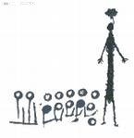
愿人生的花季更加灿烂辉煌。
林仰仙
2009年10月28日





【建国60周年】
5 60年的征程 张华宏
7 华诞庆 陈冠辰
8 巨龙腾飞 翁潇睿
9 爱的笑脸 游紫莹
10 祖国赞美诗 房珠容
11生日快乐 陈舒宁
12 心.根 徐雨魂
13 庆国庆60周年 吴 晶
14 我在腾飞 林晓莹
15 祝福你--东方崛起的巨龙
梁健强
16 展望母亲60年 陈 蕾
17 日出·日落 伊 灵

【博学善文】
19孤与傲的宣言 金 婷
20第三个秋天 陈奕钧
21雨城 李昶攸

【名人美文】
23雨荷 张晓风
24 秋夜 鲁 迅

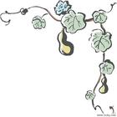

文社顾问：俞继圣校长
指导老师：苏贤龙老师 林怡老师 林家锋老师
主 编：游紫莹社长
责任编辑：游紫莹 丁许柠 全体编辑部成员
封面设计：刘颂源
2009年12月 第二期

【现场征文】
26 说吧，我的内疚 陈章瑜
28 说吧，我的内疚 张晨琳
30 说吧，我的愧疚 李毓佳
32 说吧，我的内疚 王悦
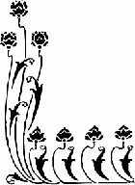
34 梦想 魏小炜
37 梦想 李煜坤
39 当新年的钟声敲响 黄夏钰
41 问道 章启新
42 问道 朱贺丹

—庆祝中华人民共和国成立60周年

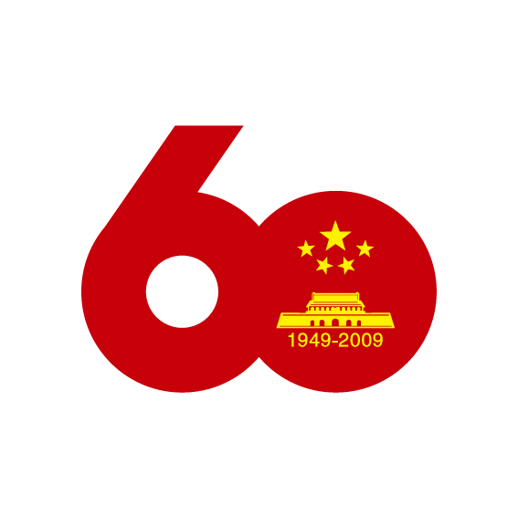
建国


周年



60年的征程
高一(5)班 张华宏
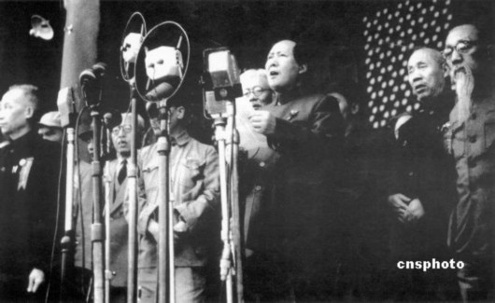
踏着甲子轮回的节拍，穿过岁月的洪流，走进火红的十月，去体验一份神圣，去表达一份崇敬，去感受一份庄严！2009年的十月，我们伟大的祖国迎来了她的60岁生日。
六十年前南部的硝烟还在弥漫。但当二十门礼炮在天安门响起，当我们伟大的毛主席宣布中华人民共和国成立的时候，每个人的目光都充满了希望。因为他们知道中华民族一百多年的屈辱史将会结束。尽管当时人们穿着最破旧的衣裳，肚子里空空如也，他们却有着最自信的目光，用嘴自豪的声音喊出：“我是中国人！”从此，一个新的中国庄严地诞生了。全世界都知道，在世界的东方有一只刚刚睡醒的巨龙，正蓄势待发，准备将满腔的热情和激情都抛洒在华夏大地的每一个角落。

建国初期，贪婪的美国曾想用“联合国军”的飞机坦克敲开我们的大门，我们毫不犹豫地跨过鸭绿江，捍卫了我们的尊严；60年代，粮食问题威胁过我们的生存，我们一样通过不懈努力拯救了人均耕地只有1.4亩，人口却占世界1∕4的中国；而今面对金融危机，我们也是从容镇定，调整政策，顺利渡过难关。
弹指一挥间，中华大地沧桑巨变。从计划经济到改革开放，从两弹一星到漫步入太空，从小米加步枪到军事大国，从港澳回归到奥运举办，一个又一个奇迹为世人所瞩目，中国这条巨龙不断焕发出两千多年的世界强国的雄姿，中华民族重新昂然屹立于世界民族之林，这让世界的目光再次聚焦在中国这个有着5000年文明的泱泱大国！
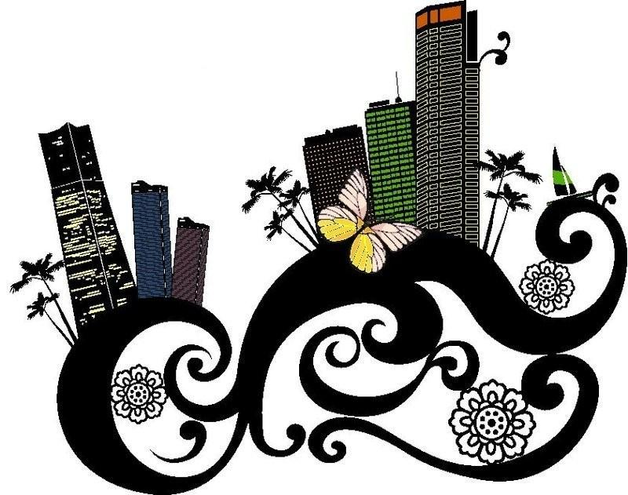
今天，我们可以更加自豪地说出：“我是中国人！”因为今天的中国，不再是落后与贫穷的代名词。今天中国拥有世界尖端的科技，拥有世界第三的军事实力，拥有爱好和平不争霸的政治外交体系，拥有不可小觑的经济实力，拥有数十亿海内外热爱这个国家的人民。六十年了，我们的先烈，我们的祖辈，我们的父母，他们用付出见证了国家的发展壮大，未来是属于我们年轻一代的，我们会遵循着他们的脚印，继承他们的优良品质，继续建设一个更加强大的中国。
十三亿人民始终牢记，
十月是一面壮丽的旗帜，
十月是一篇世纪的宣言，
人民永远汇集在五星红旗下，
庄严地举起紧握的拳头，
去感受那一份崇高，
去接过那一份厚重，
去书写那一份豪迈，
去迎接那变幻莫测的挑战 ！

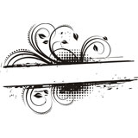
华 诞 庆
陈冠辰 初一（2）班
随着神州大地上涌动着的那滚滚春潮昼夜不息的脚步。当今年十月一日的太阳带着无尽霞光冉冉升起，我们迎来了全球华人心中的华诞——中国六十周年国庆。
春去春又来，北燕又南飞。中国已从当初贫穷落后的时代中化蛹成蝶，成为一个发展中的国家，而且注定成为世界大国。
成长至今，与每一个中国人都分不开。远的不说，四川5.12大地震已过去一年有余，而中国人心中的地震依然咆哮不息，余波阵阵。社会各界援手不断，爱心不止。在与自然抗争的一战中，中国人表现出了强大的凝聚力，试问一个如此团结一致的民族，又如何不繁荣昌盛，如何不蒸蒸日上？
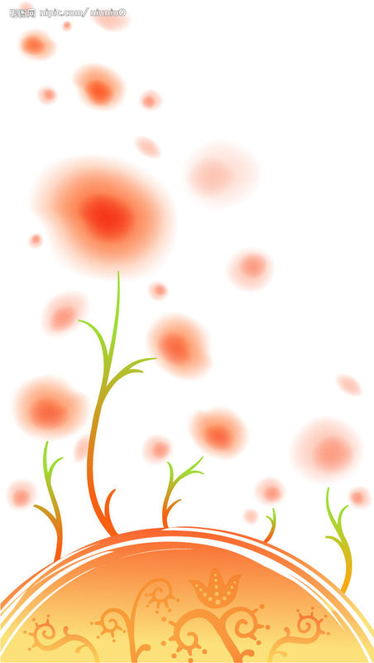
有多少代人的努力，才换来今天祖国的繁荣与安定？多少代人努力奋斗，才换来我们新一代的幸福生活？多少代人废寝忘食，才换来今天的高科技？多少代人抛头颅，洒热血，才换来中国人的尊严，一声世界各地华人都自豪的“中国”！红日喷薄而出，高高升起。
回首不同寻常的六十年，我们可以看见，六十年是挫折的，是磨难的，是考验的，是危险的……但是，我们挺下来了，发出惊涛拍岸的狂呼呐喊，把这一切扛在肩头，笑谈风声，大步前行。力量在积蓄，斗志在迸发，就等爆发的一刻，于是，就有了现在的无尽辉煌。
中国龙腾飞，谁与争锋？中国人民奋发图强。困难来了，垫脚石；考验来了，攀上岩石的绳子。那些东西踏在脚下，助我们在时光长河上撒丫子迈开了步伐，让中国在世界上有了一席之地。
与前人比，我们幸运，因为我们生长在这个温馨和谐有上进心的国度。祖国啊！感谢您，在不久的将来，我一定会用自己的学识去报答您对我的养育之感。
远处的海潮泛着红光，又一轮新日升起。祝福您！祖国！
巨龙腾飞
初一（1）班 翁潇睿

一张张日历被翻过，不知过了多久，又仿佛在一瞬间，我又触摸到了这个最值得珍藏在我们记忆里的节日。全国人民举国欢庆的时刻——中华人民共和国六十周年华诞到了。
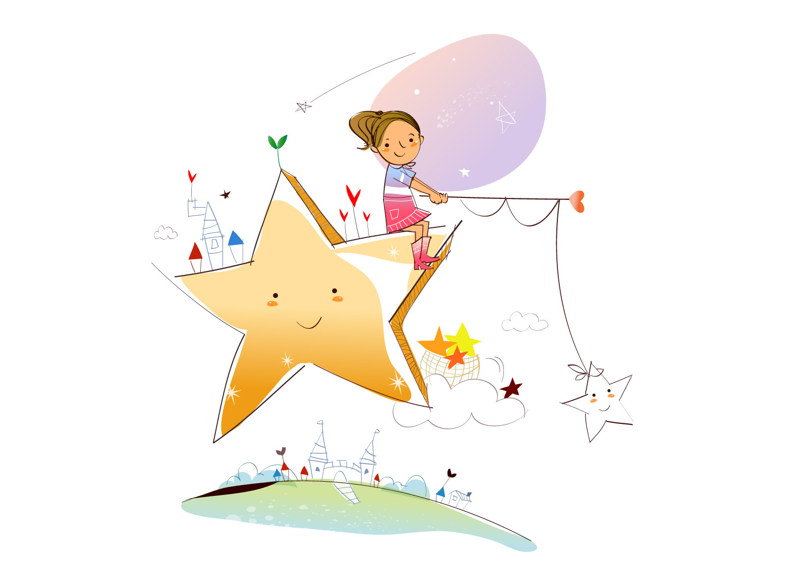
天安门广场上，一位位立如青松的旗手，徐徐地将这面用鲜血染红的旗帜升至杆顶。国歌响起，白鸽伴奏，谱写着美好的和平乐章！此时此刻，我便情不自禁地回想起60年来中国走向成功的坎坷路程……
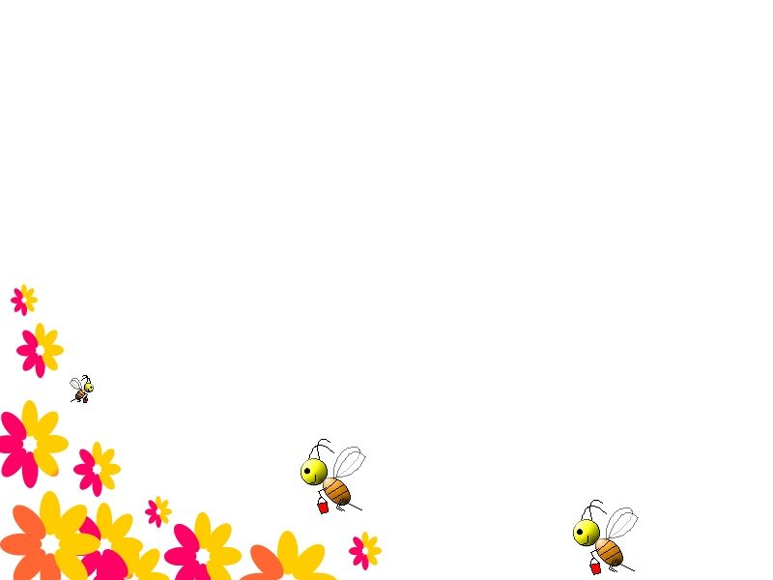
1949年，毛主席站在天安门城楼上，用洪亮浑厚的声音向世界宣布：中华人民共和国成立了！这刻起，沉睡已久的巨龙开始觉醒，渐渐强大。直到今天，他已盘旋在华夏大地上空，向世人展示自己的风采。
1978年，第十一届三中全会召开，重新确立了解放思想，把工作上的重心移到了经济建设上，实行了改革开放。这是一个非常重要、不可缺少的环节！从此，人们生活产生了变化，
逐渐走向小康。
1997年，我们收复了香港。在7月1日，举办了隆重的香港权政交接仪式，中国终于对香港恢复了行使主权，香港也投入了母亲的怀抱。
2003年，我国第一艘载人飞船成功地飞上太空，第一位航天英雄杨利伟在太空上飞行了21个小时，一睹地球母亲的风采。也正是这一次的尝试，为中国后来航天事业的发展奠定了坚固的基石。
2008年，第29届奥林匹克运动会在我们的首都——北京举行。世界各地的运动员汇聚一堂，为了荣耀拼搏。中国在这么多国家中以51枚金牌的好成绩脱颖而出，排名第一！一步一步走来，走出广阔的大道；一点一点积累，堆出成功的山峰。中国，用汗水与心血浇灌出了艳丽的花朵，相信在未来无数个60年里，我们会更加辉煌！祖国啊，在这特殊的日子里，请允许我为你赞颂一曲，祝您生日快乐！

爱的笑脸
游紫莹 高 二（3）班
你总是轻柔的看着我，

羞得我的脸恰如苹果。

空气中散着硕果的气息，
我知道这是你不懈奋斗的厚报。

你用胸膛堵住敌人的枪口，用岁月洗刷历史的尘埃；
你用爱融化冰封的世界，用双手挖出生命的希望。
你是屹立不倒的中华魂……

奥林匹克的圣火点燃了你我的激情；
神舟飞船的遨游乘载你我的梦想。
你诠释了我们中华儿女的气魄……

我的心日夜因你的存在而跳动，你鲜红的面纱烙印在我的心底。
冲击着我的双眼，震撼着我的心。
祖国啊，
你我之间的爱单纯得像一张笑脸，有着甜蜜，有着骄傲，有着期待……
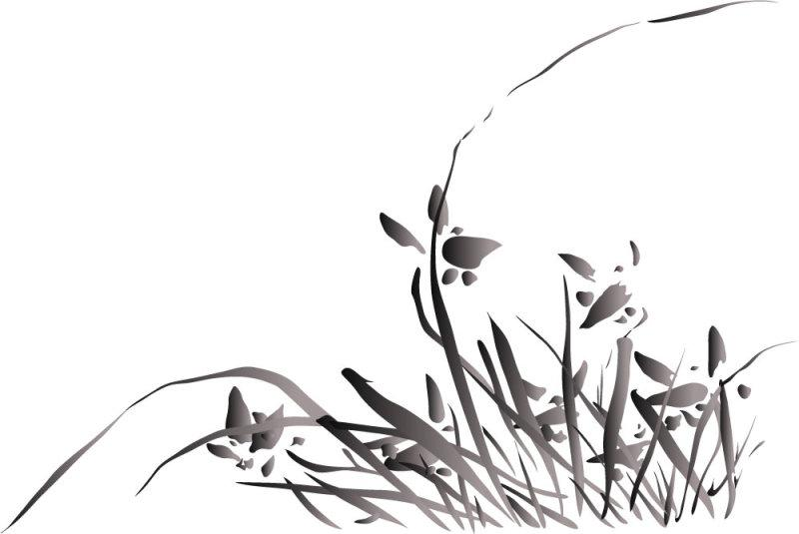
六十年了，我第一次这么激情的呼唤你，请接收我最真最美的祝福
直到永远！

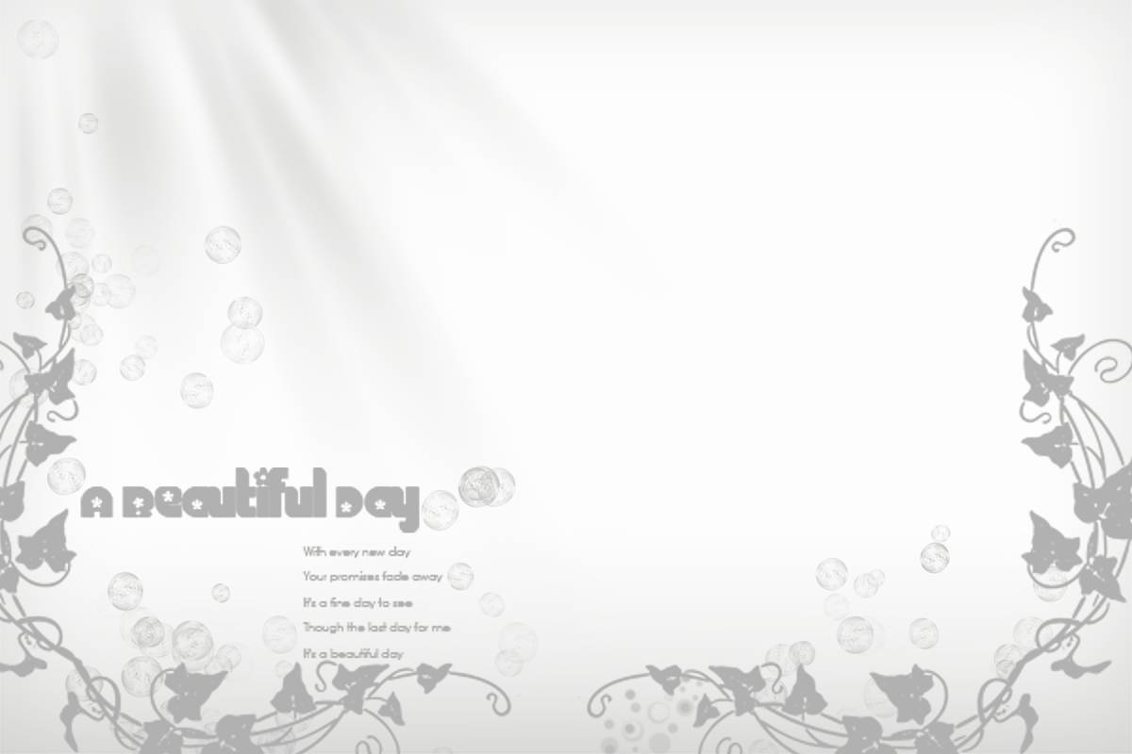
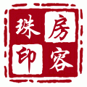
祖国赞美诗
初一（6）班
“捧起一片泥土，我说，这是我的祖国；掏起一朵浪花，我说，这是我的祖国。”唱出了每一位中华儿女的心声。
扬起浩然正气树仁道之风的，是我的祖国；倡独立自主反恐怖主义的，是我的祖国；敲凤阳鼓扭秧歌的，是我的祖国，赛龙舟舞狮灯的，是我的祖国。
桂林山水秀出您甲天下的容颜；青藏高原挺出您不屈的脊梁；万里长城长出您源远流长的历史。
60年的风风雨雨，挡不住您前行的足迹；60年的辉煌，使我热情沸腾。60年啊，祖国母亲，您知道我们有多少贴心的话要对您说，有多少歌要对您唱吗？60年前，您的崛起，我只能听父辈们讲，60年后，您的成就，我却只能自己诉说：
看，2001年北京申奥成功，2008奥运圆满落幕。
瞧，2003年神五飞天，杨利伟太空遨游，神六，神七紧跟随。
听，2003年万众一心抗非典，2008八方支援助汶州。
……
漫漫求索之路，有您坚韧的足迹，荆棘泥沼在鲜艳的五星红旗面前，是那么的不起眼。
虽然圆明园里留下了您的屈辱、您的悲愤。但八达岭上的残矛断枪更刻下了您的忠贞，您的不屈，知道60年前那个金秋十月，一个巨大的声音，使一个古老的民族涕泪滂沱地苏醒。历史上您的每一次高风与亮节，总让我们更加雄屹在世界民族之林中。
祖国，您是希望，您是信念，我们是托举您的手臂。祖国，您是长江，我是小河，用我们涓涓细流汇成您的辉煌，您的灿烂。
今年是新中国成立60周年，我们又一次迎来了您的生日，雄壮的国歌声将再一次揭开历史崭新的一页。祖国，您在新世纪太阳的照耀下，将更加朝气蓬勃、充满希望。
60年发生了太多的故事，有顺境更有逆境，但是您的表现使全体中华子孙更加坚信：在逆境中坚忍不拔的祖国不但已站起来还会飞起来！祖国的明天会更美好！

高一（2） 班 陈舒宁

如果说十年是短短弹指一挥间，那么60年，是否就该是那斗转星移？60年，我们可以从一个豆蔻妙龄的女子变成满头银发的婆婆；60年，我们所种的小树苗可以长成一棵苍天大树；而60年，我们的祖国可以从一个经济相对落后的国家变成一个在世界上举足轻重的大国。
过去，long long ago
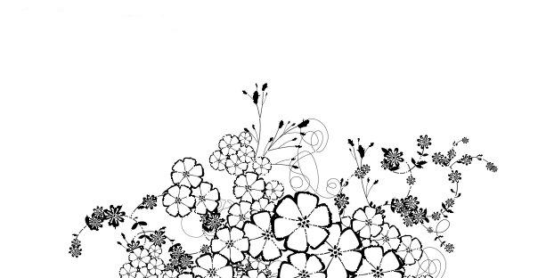
中国有长达5000年的历史，我们有灿烂的文化和美德，可在近代的100年中，中间度过了一段黑暗的日子。也正因为这100年，才使得我们更加珍惜现在的日子。为了使后代可以幸福的生活在自己的国家，我们的先辈不仅与外敌做着抗争，也与那些“家里的害虫”进行斗争。8年抗日，3年解放，其中死去了多少人，其中有多少条河流被鲜血染红。虽然付出了如此多，但事实证明，他们没有白白死去。在毛主席的领导下，中国在向世界强国的队列走去。
现在，now
“我们是跨世纪的新一代。”在这60年里发生的事等于一个神话。我们失败过——尝到了许多无法想象的苦，可我们从没有后悔过。当今，21世纪，中国不仅成功加入了世贸组织还成功发射了神舟五号，六号，七号载人飞船和嫦娥一号探月卫星。面对金融危机，中国并没有如美国一般倒下，而是如同一条东方巨龙，尽力帮助各国摆脱危机。在不久前到来的甲型H1N1病毒，给美国，乃至全世界带来了不小的灾难。而在中国政府的正确引导下，H1N1并没有给中国带来许多伤害。我们，也因此可以无忧的生活。所有的事实证明，先辈们和我们的努力没有白费，中国已经成为了世界强国。
未来，future
今年的10月1日中国人民共和国就要60周岁了。再过40年，在中国100周岁，正值妙龄的我们，早已满头白发。40年里，中国会发生什么变化，我们无从得知，唯一清晰的是，中国必定更富强。哦，对了还有一个孩子——台湾。孩子，你母亲60岁了，你，快点回家吧！
无论经历多少个春秋，我们依旧是中国人，我们依旧是炎黄子孙。
中国，生日快乐。母亲，生日快乐。


心.根
高一 （4 ）班 徐雨魂

心系根，根源家，家乃国。 ——题记
几多秋叶飘缀天际，几多落花撒入衣襟，几多流水逝过漫漫时光长河。动的是水，静的是我，去的是时光，留的却是记忆。今夜，独倚窗棂，我感念着往昔，那岁月，那些人，依旧撩动着我的心律。
那是07年的暑期，我有幸赴马来西亚的吉隆坡进行学习交流。当我踏出机场的那一刻，一条“热烈欢迎中国师生”的巨大红幅渗入我的眼。随后，侨胞们的一片雷鸣掌声久久震撼了因长途飞机而昏沉的我。热心的口号，疯狂地拍照，来自异地的热情，无需分秒的思考，便足已沉进大脑深处。
后来的一个月中，我住进了一位侨胞叔叔家。那是两层的高脚楼，僻远的它蓝墙橘窗，由木板一一搭建起的，虽说简洁明亮但却不精致也毫不高贵。就连叔叔每天上班都得花费至少1个小时的车程。这令我纳闷，堂堂一个侨联会长为什么不在市中心买高级楼房呢？他只是轻描淡写“爷爷（叔叔的父亲）他老人家不愿意呀，我又不放心他一个人住在郊外……这不就是中国人常说的‘孝为先’吗？”说毕，自然又是伴上一阵爽朗笑声。
在一次和叔叔逗趣中，叔叔大发见解“现在中国的独身子女太多了，你让你妈妈多几个小孩，像我就有3个了，多热闹！”我嚷着“计划生育呢！”叔叔却一本正经地说“毛主席以前就有提过人海战术，人多了，就可以让中国人遍布四海，发扬国威，多伟大的使命呀！”我便乐呵呵的一个劲点头。
那些日子的相处，他的孩子们还经常领着我逛街去。当路过卖寿司的地儿，我们便买了各式各样的，“带一盒回去给叔叔尝尝”我热心献策。他们神秘地说“恐怕不能如愿了。”我疑惑地望着他们，他说“叔叔呀，就是一根筋，因为曾经的日本侵华，至今都不吃寿司呢！”我瞪大眼，都什么年代了，我一脸不相信，他们则肯定地对我狠狠点头，示意，决不虚假。最后，我们都无奈地舒心一笑。
那些最真实的真实，仅是亿万侨胞的一个小缩影，芸芸众生中，那份字里行间对中国浓郁的热爱从不曾因为距离而淡化，远去……
时光虽说不解风情，但我总会在不经意间追忆起那点点片段与缩影。今夜，掬一捧清水品味历史漫溯，拾一粒卵石，抚触时间脉络，流年似水，烟语风尘中，在心底继续诉说心系根，根源家，家乃国的故事。惊觉，其实它很多很多……


庆国庆60周年
高一（3）班 吴晶
独自一个人站在客厅的小角，透过窗纱，看到了美好的夜景。
醉人的路灯，消散了深夜的死寂，原本熟悉的气息也因此，睁开了眼......
回想过去的六十年，是什么让中国成为如今万众瞩目的焦点？是什么让中国不再落后，不再挨打？这一切都归功于中国人生生不息的骨气，永不舍弃的精神和坚持不懈的拼搏。当年清政府的腐败，让中国成为弱小者，让中国成为人人都能欺凌的软虫。但中国人永不服输，扛起锄头可以起义，拿起砖头可以反抗。就是中国人这不低头，不认输的精神，唤醒那沉睡的气息，成就辉煌的业绩。
六十年前的十月一日，中华人民共和国成立，沉睡的雄狮从此被唤醒。三十年前的改革开放，中华儿女顽强的拼搏使中国一步步走向富强，她们用双手搭起了梦想的天桥，让黎明的曙光不再消逝。
90后的我，从出生就享受着幸福安定的日子，未能亲眼目睹中国人凭着那份劲，让中国在这60年里突飞猛进。但听爷爷奶奶讲他们的故事，已让我叹为观止了。
在计划经济时期，人们一年很少能增上一件新衣服。过年过节，偶尔用破碎的
布头缝缝补补。成为一件新衣服。平时，能吃饱一顿饭，尝到一口肉，都高兴得整
夜不能入睡，更别说可以像我们现在一样，凭着喜好，爱吃不吃。如此艰难的日子，
中国人不怕苦不怕累，早出晚归，任汗水流。
六十年匆匆过去了，不管是列强的干涉，还是生活的困苦，中国似一只打不死的蟑螂，愈挫愈勇。终于，让辉煌的一刻出现在1949年10月1日，而这整整的六十年，中国人又靠着双手捍卫着民族，不懈的打拼，开拓出了一条富强的道路。再艰苦的岁月，中国人都携手走过。
未来的一切还会让中国人倒下吗？中国人只会随着岁月的脚步，越走越高。

我在腾飞
高一（１）班 林晓莹

我的名字叫中国。我是带着积淀了五千多年的文化底蕴来到这个世界的。
我是历经艰辛，饱经风霜，带着坚定的信念与满载和煦春风的爱活下来的。曾经在面对强大的西方各国列强时，我不曾退缩，我顽强抗争，我用那不畏强暴，不畏困难，誓死力争的精神，打倒了他们。让他们不由自主地竖起大拇指--中国，真不赖！
我有56个儿女。他们团结一致，一直在为美好明天拼搏。他们为我创造了一个又一个令世界瞩目的奇迹。看吧！他们为我发明的第一个导弹在戈壁滩上成功发射。从此，我们有了更好的武器。看他们为我制造的神舟五号、神舟六号、神舟七号，这三架飞船吧。我的气息，由我的孙子带上了那一望无际，令人叹为观止的太空。那一刻，无数的镁光灯聚集在我身上，我踏出了坚定而又不一般的脚步。看吧！他们为我认回了两个流浪在外的儿子，这两个可真的是我的宝贝儿子。他们日日夜夜呼喊着娘的名字时，我的心是多么的痛苦。我的心在流泪，在滴血。终于，盼啊盼，把儿给盼了回来。另外，还有一个儿在流浪，我也在热切期盼我儿回来的那一天。
我的儿女们不仅给我带来了奇迹，还给我举办了一场狂欢的party。那是一场世界焦点的聚会。来自四面八方，五湖四海的朋友都来参加了这个聚会，无比的热闹。激情四射。洋溢的笑脸，是这场盛会的主旋律。
如今，我就要六十大寿了。他们又将为我开一场令世界震撼的阅兵仪式。这一即将上演的仪式让我想起了风风雨雨的六十年。或喜或悲，或酸或甜都让我沉思，都让我回首往事。“万寿无疆”这是儿女的祝福，也是我的心愿。让带着美好祝愿的中国继续腾飞，继续创造奇迹，继续勇往直前。相信腾飞的中国会有更加灿烂的明天，会让世界刮目相看。
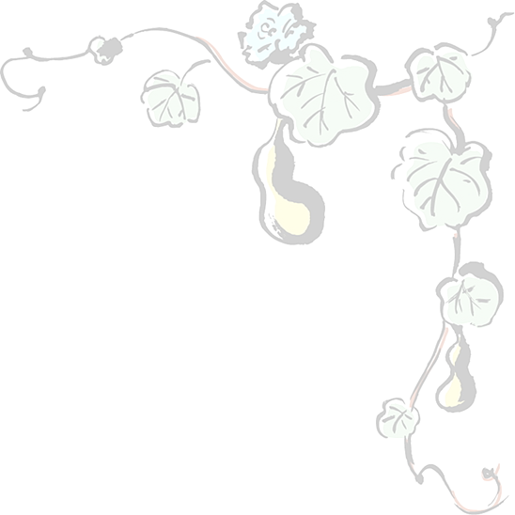
祝福你
--东方崛起的巨龙
初一（５）班 梁健强
祝福你，东方崛起的巨龙。你的鲜血在空中飘扬，我们唱着胜利的歌谣。迎接你六十华诞的到来。短短的六十年，你改头换面，变得分外强大与美丽。
祝福你，东方崛起的巨龙。曾经那一堆破旧的废墟，如今哪里还见得到它们的身影？他们早已销声匿迹，取代它们的，无不是那些直插云天的大厦；曾经那一条条羊肠小道，如今早已躲进深山老林之中，取代它们的，则是那同时穿过几辆汽车都不成问题的阳光大道。曾经那不见五指的黑暗，如今早已被轰出你的身躯，取代它的，就是那无时无刻的光明。六十年啊，短短的六十年啊，一切都发生了改变，繁荣昌盛悄悄溜进了你的身体。
祝福你，东方崛起的巨龙。曾经那个无信息，无富裕的年代早已尾随时光之神远去，在六十年后的今天，电话、手机遍布五湖四海，杂乱交错的电话线数不胜数。每一个你的传人，钱都成千上万地积攒着，买房买车随时待命。电脑，这种80年代人们渴望的东西，现在大家不比有没有，只比好不好。跟着信息时代的步伐前进，走在街上，问问那个人的学历，无不是本科硕士。六十年啊，短短的六十年啊，一切都发生了改变，信息的时代涌进你的身体。
祝福你，东方崛起的巨龙。曾经被誉为“东亚病夫”的你，现在已无人敢小视。曾经因为零的突破而欣喜，现在因为位居金牌榜首位而欢腾。“体育强国”已经向你招手，只要你再接再厉。六十年啊，短短的六十年啊，一切都发生了改变，强壮的体魄融进了你的身体。
巨龙啊巨龙，你从一条奄奄一息的残龙，变回了一条雄姿英发的健龙，你的传人付出了许多，他们辛勤耕耘，辛苦拼搏，才有了你现如今的模样。相信四十年后，在你的百年诞辰上，你将更加显露你报答的胸怀和气概。
祝福你，东方崛起的巨龙。你龙的传人将永远爱你，我的祖国。
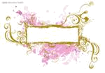
展望母亲60年
初二（5）班 陈蕾

步入秋天时，没有人留意秋风是哪一天来临的，只知道芦花开始泛白时，或许树叶逐渐褪色。芦苇迎接秋天的方式让我想起了那个芦花荡发生的事，日本的侵略使我们中国人更加坚强，那是老爷爷英勇对付敌人的见证。但是，今天，请你们记住中国强大了，改革开放30年中国经历的风风雨雨，足以抵挡一切。回首60年，母亲您不都挺过来了。国耻难忘，英勇向前。
是的！身为中国人，谁也不会忘记：中华民族也曾几经沧桑、几经痛苦，我们的祖国母亲也曾备受欺凌与侮辱。我们忘不了圆明园的火光，忘不了扣在每个中国人头上的“东亚病夫”的帽子，忘不了公园门口“华人与狗不得入内”的牌子，忘不了南京三十万同胞的鲜血染红了长江。大地在呻吟，黄河在哭泣，然而中国人民永远也不会被压垮。一条闭关锁国的命令使祖国受到重创，可是她也培育了一代代的伟人--林则徐的虎门销烟，太平天国的号召，邓世昌的壮烈牺牲。“大将筹边尚未还，湖湘弟子满天山。新栽杨柳三千里，引得春风度玉关。”这首是个颂扬了钦差大臣左宗棠率领湖南战士收复新疆，治理边疆的伟大功绩。
全国一心，无所畏惧。
中国人站起来了，在解放60周年间祖国发展了，富强了。人民奔小康了.....1964年中国第一颗原子弹爆炸成功1967年中国第一颗氢弹爆炸成功。这一切的成功表明了中国不在害怕敌人的侵略。1997年香港顺利回归祖国，1999年12月20日，澳门顺利回归祖国。港澳的回归使国图进一步的完整，相信终有一天台湾也会回到祖国的怀抱。2001年北京申奥成功到2008年8月8日中国成功举办奥运会。举办奥运会的成功把中国新的一面展现在世人面前，告诉世人中国也可以创造辉煌。在面对无情的非典，我们顽强抵抗。在冰冷的雪灾，我们奋勇向前。在面对残酷的地震，我们众志成城。“天灾无情，人有情。”13亿的人民的心连在一起，我们无所畏惧。
生活迈步，科技发展60年间，祖国的发展使人们的生活素质提高了，农民也从温饱奔向小康，这些变化历史在见证。“穿”越60年，见证了人民生活水平的每一步提高。“新三年，旧三年，缝缝补补又三年”，这正是新中国成立之初居民穿衣的真实写照。而时下的新潮流，和那琳琅满目的衣服已成为人们的需求。“煮”过60年，为何这样说呢？家家户户都要洗衣做饭，住房的方式也在不断变化，从烧柴火被熏的呛嘴，到黑油油的煤，再到煤气，液化气，直到现在的天然气和电磁炉微波炉，越来越方便。在以前想吃早餐还要起早贪黑，现在预定个时间一切都了事。一切都日新月异的变化着，可别赶不上时代呢！

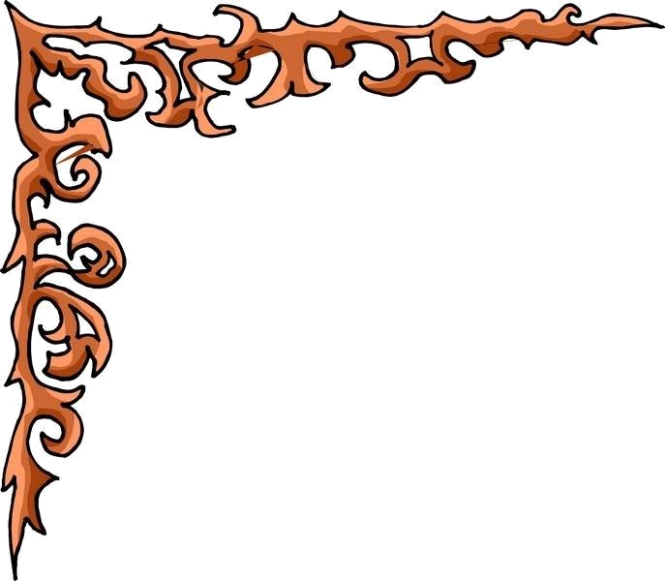

日出·日落
——献礼祖国60年华诞
初一（2）班 伊灵
1949年10月1日，新一轮的太阳在东方沐浴着血红的朝霞升起。
五颗金星散发着奇异的光芒浮上鲜红的旗帜，新中国在先烈的鲜血浸染与洗濯下诞生。人民从深重的苦难中被解救出来。刚刚诞生的中国，还没有能力扭转一清二白的局面，还没有能力甩掉“东亚病夫”的称号。
可是中国的命运在新中国成立那一天已然改变，哪怕世界不关注我们，我们依旧相信中国会变强，一定会变强。
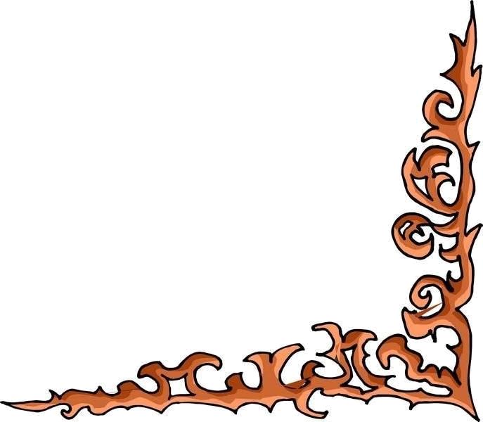
1959年，李四光等人在进行无数次地质调查后，提出“陆相生油”理论，将西方的“中国贫油”说打破；1964年，中国第一颗原子弹爆炸成功，火球临空，蘑菇云腾空而起；1970年，中国第一颗卫星升空，寂寥的宇宙中响起《东方红》的旋律；1984年，许海峰以一声枪响击碎了中国人52年来“0”的噩梦。
我们清晰地看见，中国正以迅猛的速度，崛起于世界的东方。生活在21世纪的我们，无时无刻不感受到中国的腾飞。
2001年加入世界贸易组织，并且经济持续高速发展，GDP居是世界第四位。
2003年，我国自行研制的“神舟”五号载人飞船发射成功，奠定了我国载人航天技术的世界地位。
2008年，中国成功举办奥运会，中国运动员勇夺多项金牌。中国跻身世界三大体育强国。
在取得荣誉光环的同时，我们同样经历了灾难的历练。唐山大地震、非典、汶川大地震、“莫拉克”台风……纵然我们失去手足同胞无数，但我们看到了人情温暖，世界也看到了中国人的坚强。
60年的流光，中国风风雨雨一路走来，初生的脆弱与稚嫩不再拥有。我们已能够骄傲得抬起头说：“我是中国人！”一轮红日渐渐沉下山头。遗留的光芒染红了整片天空。中国的第一个60年以完美姿态华丽谢幕，即将迎来第二个60年，也必将让世界震撼，让国人自豪！

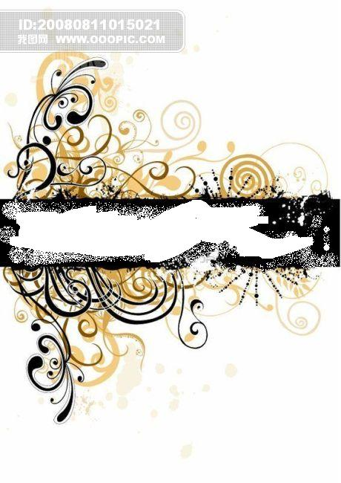

博学善文

血液不停奔流，只为一遍遍经过一个叫做心的地方
“彩云碰响阳光”的美妙总是触动着社员的思绪。

那是全国人民很久以前梦想过的一天
哨音锐化成背景
欢呼氤氲成光环
左手是灿烂的五星
右手是无限的未来


这实现了
在久远的过去
我听到他们说
总有一天你会站到世界的最高处
上演最完美的打反击
开场的画面总是凝固在记忆中的第一章节 灯光雕刻的轮廓
显影于窒息般漫长的寂静
随后风才会将墨迹吹进宇宙
在千万年漫长的星河里凝固为缓慢流动的离歌与神曲
那样的倒计时
你一定曾经听到那些沉闷地流动过黑色云顶的倒计时
那些无声的叹息

那些心里的巨响
像是中国上空蘑菇云的爆炸
山崩地裂
万籁俱静
光线将雾气照暖
中国在清晨里零碎地醒来

高一（3）班 金婷

喧嚣像流水般四散
有汽笛飘过辽阔的江面
记忆中少年飞快地穿过冬日的清晨
在黑暗中保留下来
将蒸发在日光下
从荣耀里获取而来的
将消失在孤独里
寒冷将骨骼重新雕塑
风雪吹亮生锈的胸膛
但你将依然站在别人高仰的那座城墙上
松柏将点缀出翠绿
白雪将堆积成梦想
中国将成为七彩的诗


第三个秋天
陈奕钧
如果，觉得冷了怎么办呢？“那就，蹲下来抱抱。”
抱住自己微颤的膝盖，抱着自己瑟缩的肩膀，抱着自己冰凉的臂膊，就可以听到，呼吸，一点点安静下来。
我还听到空气吞噬残余热量的声音；听到落叶变成蝴蝶的声音；听到夏蝉苟延残喘的声音；听到秋天快要来的声音。
秋天，快要来了呢! 然后，冬天，再到春天，夏天。
而下一个秋天，就不会再呆在这里了罢？也许还会在那时候，听见夏天的声音，叫嚣着离别。无比聒噪。吵到崩溃。
想想，原来，时间过得是这样快。到那个时候，就该决定以后了吧？
记得文博的第一个秋。我满心欢喜的以为会有满地的落叶，枯黄蔓延，厚实安全。呵，我忘了，这的树木是常绿阔叶的。
第二个秋天。是拉着朋友在操场，晃过的青春，温暖而美好。即使是夕阳染红天边大片的忧伤，一起仰望的瞬间，也同样，满是温馨与笑颜，天空记得，我们唱过的歌。
第三个秋天，现在就要到了，要到了呢。突然发现，我看见曾经消失不见；我看见闲适走向终点；我看见手心不再温暖；我看见水笔干枯了泪腺。
第三个秋天，开始疯狂。
面对明明会做的试卷却惶恐而紧张。如果，有人告诉我，考得很差…
明明很平常的现象，总爱到处乱想。因为，水的比热容会比较大…
明明还可以的成绩，却开始担心，好像。每个人都考得比我好…
明明开始只喜欢搂着我的布娃娃。那样才会安心，海豚啊海豚，我的海豚娃娃。
亲爱的海豚宝宝，我只是想要，好给自己精致的未来。对得起自己的美好生活。
亲爱的海豚宝宝，我真的很怕很怕。所以心情不好脾气也很暴躁。
亲爱的海豚宝宝我怎么总是想起那些温暖而又美好的笑颜？
我亲爱的海豚宝宝…
第三个秋天。我会看到自己抱着海豚宝宝站在苍老的时间和落叶里，守护那个
曾经，守护那个以后… 我的，第三个秋天。
雨 城
高一（3）班 李昶攸


平静的结束了一周的住宿，踏着无光的夜色，去往另一个住宿的地点。
拖着装满脏衣服的包，站在拥挤的公车里，望着窗外人流熙熙攘攘，车水马龙，已有些疲倦的麻木。
不经意间，一道雨痕爬过车窗，我想我终于告别了燥动的炎夏。
似乎没有任何停顿，车窗在瞬间被雨水倾盖，从窗缝中挤出几丝人群的惊呼，然后如同已写好的剧本一般，上演着逃离，咒骂与无奈。
像是遭到了清洗，街道的人们一下子少了许多。雨水匆忙的街道偶尔也从容的飘过几顶彩伞，有恃无恐的在雨城中前行。
随着雨景的飞快流逝，我已经在雨城熟悉而又陌生的角落。身上单薄的衬衣已无法抵御雨后的清寒，寒气从四面八方将我包围，随后入侵，仿佛体内的每一滴血液都被冻结。
低头，看脚边飞逝的溪流。
或许是城市中的土壤还太年轻，我没看见雨水冲刷出的古朴与积淀，只看到随之而去的污泥，人心的浮躁与文明的失落。
默然无语的走过无数街头与阶梯，回到家中。重复着文字与机械的辐射，直到越发深沉的黑夜透过窗口压迫进房内。
躺在弥漫着陌生的房中，不知所措着无法入睡。不小心听见窗外的风雨，于是起身，算是对它们辛苦呼唤的回应，我拉开紧锁的窗帘与窗口。刹那，窗外的风雨不顾一切的涌进窗口，狂笑着将我包围。在习惯了雨水冰冷孤寂的温度后，我望见风雨招摇中昏黄的路灯在空荡的街头悲伤摇晃。像在等待城市早已远走的灵魂回首归来。
等待着去除那些焦躁不堪，带回美好与静谧。
或许大家的都可以试着学会放下，放下城市无尽的喧嚣与心中太多的执念，还心灵一片净土。

名人美文


—— 书写· 书写名人的精魂

雨 荷
张晓风
有一次，雨中走过荷池，一塘的绿云绵延，独有一朵半开的红莲挺立其间。
我一时为之惊愕驻足，那样似开不开，欲语不语，将红未红，待香未香的一株红莲！
漫天的雨纷然又漠然，广不可及的灰色中竟也有这样一株红莲！像一堆即将燃起的火，像一罐立刻要倾泼的颜色！我立在池畔虽不欲捞月，也几成失足。
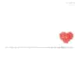
生命不也如一场雨吗？你曾经无知的在其间雀跃，你曾经痴迷的在期间沉吟------但更多的时候你得忍受那些寒冷和潮湿，那些无奈与寂寥，并且以对晴日的幻想度日。
可是，看那株红莲，在雨中怎样的唯我而不忘我。当没有阳光的时候，它自己便是阳光！当没有欢乐的时候，它自己便是欢乐！一株花里有怎样完美自足的世界！
一池的绿，一池无声的歌，在乡间不惹眼的路边------岂只有哲学书中才有真理？岂只有研究院中才有答案？一笔简单的雨荷可绘出多少形象之外的美德，一片亭亭青叶支撑了多少世纪的傲骨！
倘有荷在池，倘有荷在心，则长长的雨季何患？

赏析
古往今来，以荷为文，可说是难以计数。《雨荷》文虽不长，但立意新颖。“当没有阳光的时候，它自己便是阳光。当没有欢乐的时候，它自己便是欢乐！”短短两句，就赋予了“荷”卓而自立，始终如一的恬淡心境。这种心境就是人们常常称颂的“宠辱不惊，闲看亭前花开花落；去留无意，漫随天外云卷云舒。”与世无争的心灵境界。
文中将生命比作一场雨，将人生的艰难说成是“广不可及的灰色”。人必须“忍受那些寒冷和潮湿，那些无奈和寂寥，并且以晴日的幻想度日。”而红莲则像“一堆即将燃起的火，像一罐立刻要倾泼的颜色！”这火点燃了生命的希望，这颜色涂抹着生命的色彩。寓意着在灰色生命中，蕴含着积极乐观的一面。
文章在结尾时，道出了荷花“形象之外的美善”。“一片亭亭青叶支撑了多少世纪的傲骨！”是本文的文眼，也本文的点睛之笔。
秋夜
九二四年九月十五日 鲁迅

在我的后园，可以看见墙外有两株树，一株是枣树，还有一株也是枣树。
这上面的夜的天空，奇怪而高，我生平没有见过这样奇怪而高的天空。他仿佛要离开人间而去，使人们仰面不再看见。然而现在却非常之蓝，闪闪地眨着几十个星星的眼，冷眼。他的口角上现出微笑，似乎自以为大有深意，而将繁霜洒在我的园里的野花草上。
我不知道那些花草真叫什么名字，人们叫他们什么名字。我记得有一种开过极细小的粉红花，现在还开着，但是更极细小了，她在冷的夜气中，瑟缩地做梦，梦见春的到来，梦见秋的到来，梦见瘦的诗人将眼泪擦在她最末的花瓣上，告诉她秋虽然来，冬虽然来，而此后接着还是春，蝴蝶乱飞，蜜蜂都唱起春词来了。她于是一笑，虽然颜色冻得红惨惨地，仍然瑟缩着。
枣树，他们简直落尽了叶子。先前，还有一两个孩子来打别人打剩的枣子，现在是一个也不剩了，连叶子也落尽了。他知道小粉红花的梦，秋后要有春；他也知道落叶的梦，春后还是秋。他简直落尽叶子，单剩干子，然而脱了当初满树是果实和叶子时候的弧形，欠伸得很舒服。但是，有几枝还低亚着，护定他从打枣的竿梢所得的皮伤，而最直最长的几枝，却已默默地铁似的直刺着奇怪而高的天空，使天空闪闪地鬼眨眼；直刺着天空中圆满的月亮，使月亮窘得发白。
鬼眨眼的天空越加非常之蓝，不安了，仿佛想离去人间，避开枣树，只将月亮剩下。然而月亮也暗暗地躲到东边去了。而一无所有的干子，却仍然默默地铁似的直刺着奇怪而高的天空，一意要制他的死命，不管他各式各样地眨着许多蛊惑的眼睛。
哇的一声，夜游的恶鸟飞过了。
我忽而听到夜半的笑声，吃吃地，似乎不愿意惊动睡着的人，然而四围的空气都应和着笑。夜半，没有别的人，我即刻听出这声音就在我嘴里，我也即刻被这笑声所驱逐，回进自己的房。灯火的带子也即刻被我旋高了。
后窗的玻璃上丁丁地响，还有许多小飞虫乱撞。不多久，几个进来了，许是从窗纸的破孔进来的。他们一进来，又在玻璃的灯罩上撞得丁丁地响。一个从上面撞进去了，他于是遇到火，而且我以为这火是真的。两三个却休息在灯的纸罩上喘气。那罩是昨晚新换的罩，雪白的纸，折出波浪纹的叠痕，一角还画出一枝猩红色的栀子。
猩红的栀子开花时，枣树又要做小粉红花的梦，青葱地弯成弧形了……我又听到夜半的笑声；我赶紧砍断我的心绪，看那老去②白纸罩上的小青虫，头大尾小，向日葵子似的，只有半粒小麦那么大，遍身的颜色苍翠得可爱，可怜。
我打一个呵欠，点起一支纸烟，喷出烟来，对着灯默默地敬奠这些苍翠精致的英雄们。



现
场
征
文

福建师大文博附中
2009年元旦现场作文竞赛

题目：
1、当新年的钟声敲响
2、说吧，我的内疚
3、梦想
三题任选一题，文体自选；字数不少于800字

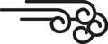
说吧，我的内疚
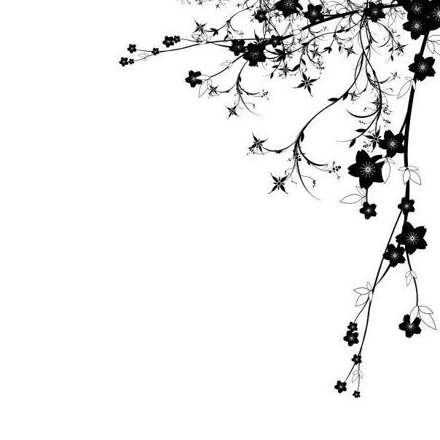
陈章瑜

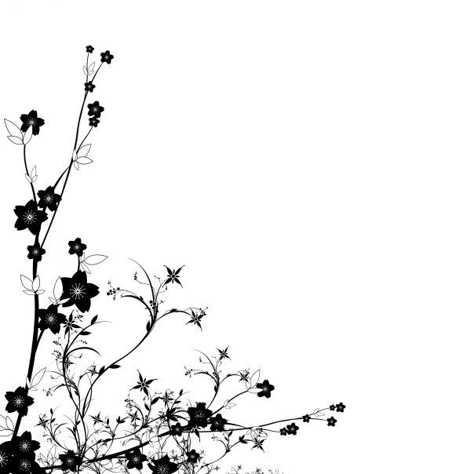
伤，已在梦里的世界中纷飞，痛已消逝不知去向，曾经那颗孤傲而冰冷的心，早在那一声雷鸣之后，碎成了许多的伤痛，人生苦短，却难免犯错，心中的那份内疚仍无法解脱，时光老人不会留情让你弥补，留下的只有令人内疚的痛苦回忆……
将记忆倒退回一年前，那时的我正是一个冲动的少年，做事从不考虚后果，更不会为他人着想，由于长期住宿，难免与父母会产生一定距离。心平气和地言语，更是少之又少，正因为这股无法抗拒的冷漠，那一夜，在我心上划下了深深一道伤口。
那时正赶上新家装修完毕，乔迁新居之前，未免要经过一番打扫，去除灰尘，妈妈很自然地担了这重任。那天正好是周末，我呆在学校里，心中又升起一股莫明孤独，于是发自内心的第一个动作，不过想叫母亲将运动会上所需的服装带给我，仅此而已。

拔通了电话，电话那头传来的却是母亲气喘吁吁的问候与关心，我知道母亲此时正在忙着打扫，而我却一句未提，只是听着母亲一遍又一遍的唠叨，然后终于冷冷的说了一句：“下周有运动会，你今晚送件牛仔衣给我”。“好好好，我今晚马上送。”母亲说。听完就连一声道别也没有的我挂上了电话，什么也不考虑，只等母亲到来。
“轰”天空的心情今天似乎不佳，又是打雷，又是下雨，真是乏味，如此枯燥，也许这就是今夜夜的独奏吧？或许吧，此时已临近八点，我盼望母亲到来，又经过了令人烦燥的半小时，终于，母亲来了。
母亲叫我到门口拿东西，我叫上几个伙伴飞也似的跑到校门口，只见母亲气喘吁吁地在门外等候，两眼失去了光泽，取而代之的则是无尽的疲惫，大雨丝毫没有同情之心，依然将无情的雨点洒在疲惫的母亲身上，她全身

都湿透了，但她一见到我，脸上又露
出了微笑，片刻后，急忙将我所需物品拿出，还附带了许多美味，我却丝毫没有表情，只是取出衣服，淡淡地瞥了一眼，突然发现这并不是我所要的牛仔衣，于是便有些生气，问到“怎么那件不见了，找了好几家店都没买到，就这件还比较相似。”我听后，顿时火冒三丈，运动会在后天，这么重要的服装怎么就买不到？我沉下了脸，扔下一个“哦”字，便头也不回的走了，未看母亲在雨中那疲惫的身影，我狠心地走了。
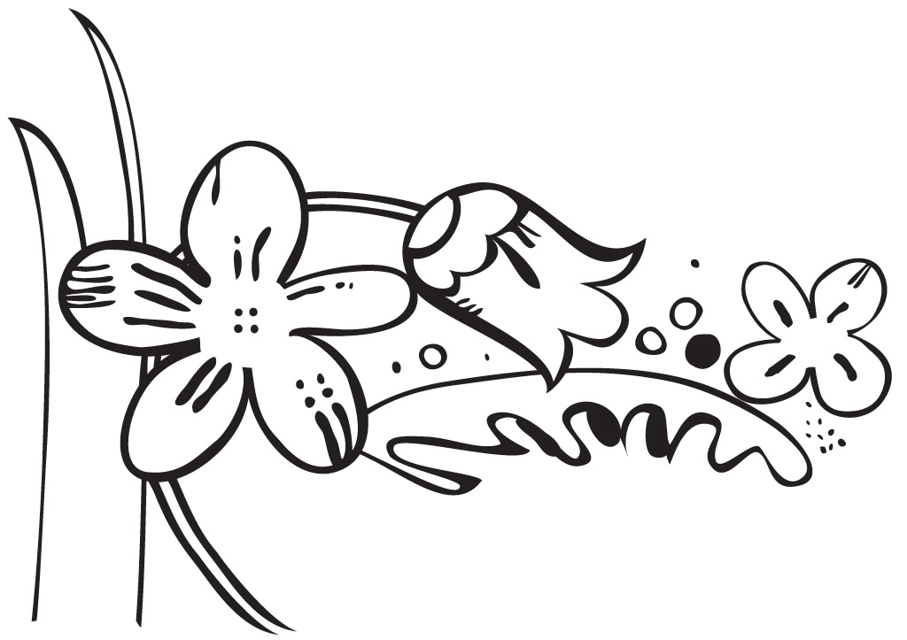
在回班级的路上，起先跟我一起的伙伴似乎有些不满，不知为何，或许是忍无可忍了吧，其中一个揪住了我大吼到：“陈章瑜，你怎么这样对你妈妈？”我一脸疑惑“怎么啦，哪里不对？”其他人见我如此冷血便也一起愤怒地斥责：“你怎么这样？看你妈妈对你多好！自己如此劳累却仍坚持给你送东西，而你却如此麻木，你还有良心吗？”不说还好，这一番话在那一瞬间敲醒了我那麻木已久的心。“我这是怎么了？”我问自己，

为何自己如此麻木？想一想，从小到大我如吸血一般向母亲索取，而母亲却无怨地付出，而我只是埋怨他们对我的爱不够，刚才还那般无情，不敢相信，自己竟变成了这般无情无义。
我站在原地思考着，朋友劝我打个电话向母亲道歉，而我却没有勇气，我想追回去，可母亲已经回家了，好后悔，但没有补过的机会，我任大雨将我淋湿，任雷电对着我咆哮，我恨那个无知无情的自己，恨自己为何不早点醒悟，心好痛，但内疚又有何用？或许母亲已习惯儿子对她的冷漠，但我却又一次深深伤了她的心，我想让泪洗刷心中内疚，然而却无法办到，内疚感便这样一直绵延着，绵延着。
亲情无价，我没勇气向母亲道歉，母亲却无言中原谅了我，可那晚记忆仍挥之不去，内疚仍缠绕我心。
亲情永不换，别等失去了才懂得珍惜，千万别再为自己的家人内疚，更不要留下洗刷不尽的痛，人生难得走一回，用你的全部去爱你的家人，赶走内疚，明白珍惜是永远的幸福。

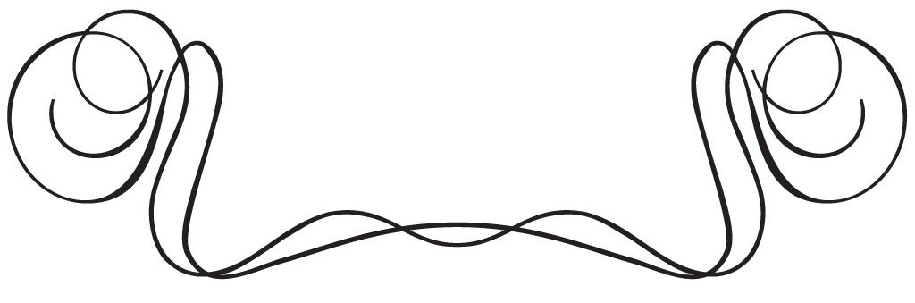
说吧 我的内疚

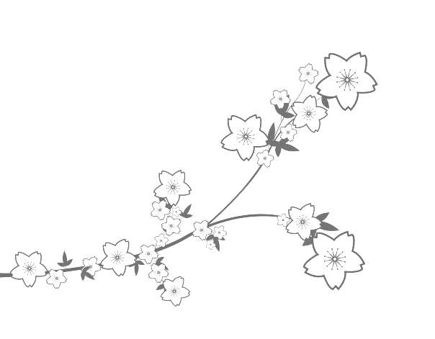
原 初三（2）班 张晨琳

每逢过年回乡，鞭炮声笼罩的喧闹的除夕夜晚，我总会看见幽暗的龙眼树下，哥哥寂寞地抬着头，望着那没有月光的夜空，我的心里一阵酸楚，那一刻，只剩下内疚的眼泪不能擦拭。
哥哥的妈妈，也就是我的婶婶，在六年前就病逝了，她是含毒而死的。记得，那是因为当时我很天真地对婶婶说叔叔带了一个漂亮的阿婕到我的家来，却不想婶婶因此含恨服毒。
哥哥的家里并不富裕，而婶婶的逝去，更使叔叔辞去了工地的工作，去北京打工，无依无靠的哥哥便寄宿在我家。
我记得他当时也是在阳台上望着月亮，一声一声的泣着。
有一次，哥哥把他圆珠笔借给我，我淘气地把笔扔进了沙发下。哥哥用不容置疑的语气说：“快把它捡起来还给我”我当作视而不之，拽里拽气地插着手臂坐在沙发上。哥哥恼火地把我推到在地上：“你到底捡不捡？”
我的眼泪盈满了眼眶，而看着忿忿的哥哥觉得自己很委屈却又想报复哥哥。我当时歇斯底里地吼着：“没有妈妈的孩子，你凭什么欺负我啊？”。
哥哥的眼神里顿时没有愤怒，那眼睛像突然间失去了焦点，变得模不清，黑的眼角有一丝眼泪发出的光亮。他转过身去，十个指头攥得紧紧地，却又突然间放开了。

我当时却邪恶地笑了，用一种刺耳的歌声使那一刻的空气变得污浊不堪，而哥哥深沉的呼吸声变得急促。
“——世上只有妈妈好，有妈的孩子像块宝……”
一声啜泣打破了宁静，继而是一个男孩撕心裂肺的哭声，而我呆呆地望着蹲在地上大哭的哥哥。
我从来没有听见哥哥，一个强壮的男生这样放声大哭，那哭声充满了委屈，无奈，像是一只荒野中离开了妈妈找不到家的无助的小鸟。
十岁的我也感觉到自己是世界上最邪恶最恶毒最恐怖的魔鬼，却亲手将自己的哥哥的心狠狠刺破，奸笑着看着那伤口的血缓缓流出。
听着那号啕哭声，我知道对于哥哥来讲，他最爱的，最想的，莫过于妈妈无微不至的关怀与疼爱。而他，从九岁起，就永远失去了。任何亲情，任何事物都替代不了了，什么都不可以比得上，母亲的爱。

看着哥哥在树下孤独的暗黑的身影，唯有远在天边的被阴云遮避的月亮感受得到，我深深的内疚像一个个断断续续的音节，镂空在凄凉的夜空里。

点评：
这篇文章读来，让人深切的感受到蕴含在字里行间的那种深深的内疚，那一个个画面，一个个场景，给读者身临其境之感。

说吧，我的内疚
初三〔5〕班 李毓佳
时光，箭一般的匆匆而过。回过头，千山万水，唯你双鬓皆白。
那一日，你与我同床而眠，为我盖好被子，生怕我着了凉，为我盛好水放在床头，生怕我醒来渴着。那一夜，我踢翻了被子，又打翻了水，以至于你得了感冒。
千年之前，江上结冰，七尺男儿卧冰而求鲤，当胸口的温度融化了坚冰，他举起鲤鱼，欢快地跑回家去。他的心，阵阵寒凉。
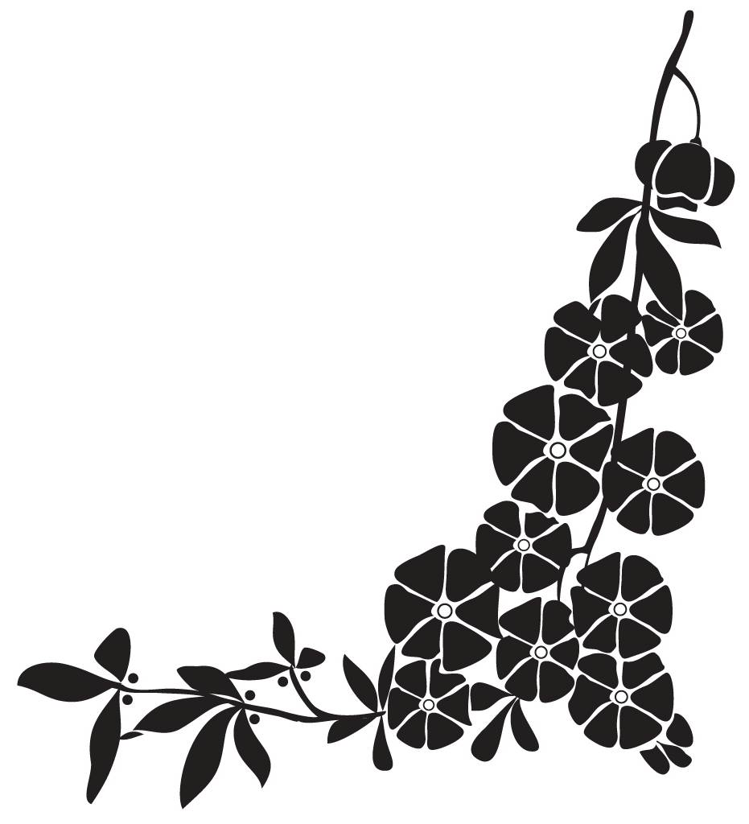
那一日，你带我去了玩具超市，为我买了玩具水枪，教我怎样玩。那一夜，我让家里经历了“水灾”。
千年之前，一个名叫舜的男子，被继母和哥哥们虐待，差一点就被害死了。离家之前，却要鞠躬感谢他们的养育之恩。
那一日，你为我请了美术家教，买了水彩颜料送给我，并笑眯眯地夸我画得真棒。那一夜，我回报你的是，满墙的彩画。
那一日，你给我十元钱买早餐，我把它们献给了零食店的老板和玩具店的老板。那一夜，我管你要了十元钱还给同学。
那一日你满心欢喜地给我买回了一件T恤并在我满不情愿穿上它时，说我变得怎么好看。那一夜，我把它剪了当作抹布并大声嚷告诉你我要JoJo.
千年之前，为了维持生计，那个男子把刚出生的儿子埋了只为毫无负担的奉养母亲。风轻轻吹，沙子飞扬，那个风中埋儿的男子，他的名字叫，郭巨。
时光，似水年华。
如今我已经长大，我本该为你洗衣做饭，我本应该为你揉肩捶腿，我本应该为你端茶送水，我本应该与你促膝长谈。可是，为什么？当你偷看我日记的时候，我还是会大骂：“你怎么不尊重我的隐私权，我的房间是你随随便便进的吗？以后不许进我房间！”是的，这样的一串话换来了你的一个巴掌，我捂着脸哭了。而你的脸上，泪水四流。
噢，我忘了，我怎么忘了，写日记这个习惯是你培养出来的，如果不是你这样逼我一天写一篇，我的日记本又怎么会一箱又一箱。
如今，我已不再是小孩。
妈妈，是什么染白了您的双鬓？妈妈，让我给您捶捶背吧，妈妈，对不起！
原谅我好吗？当我们见面的时间越来越少，我们的心还连着吗？再说这句话，还来得及吗？ 原谅我好吗？

点评：
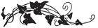
这是一篇凭构思取胜的佳作。文章讲的是生活中寻常的故事，写出来的内容却不同一般镜头转变式结构，历史人物的言行与现实生活中自己的任性相辉映。一幅幅鲜活的画面被作者拍摄下来，随着时间的推移，作者的情感也随之进入高潮，尤其是结尾的一连串问句扣人心弦，引人深思。
〔指导老师：林文婷﹞

初三（4）班 王悦


“你觉得幸福吗？”妈妈用一贯温柔的口吻问道。而我只是低着头继续吃饭，心中感到不耐烦，可妈妈又坚持问道:“你和妈妈在一起会开心吗？”我听后放下筷子，三步并两步跑回房间。头也不回，给妈妈的回答只是重重的关门声。
我不知道妈妈为什么会那样问，是对我感到内疚吗？可是我明显感受到我和妈妈之间的距离越来越远。我不可能再像从前一样对她顽皮地撒娇，更说不出一些可以让她觉得窝心的话语，甚至连平日的问候也时常觉得多余，我把这一切当作我的成熟，而她却从不计较，还是一如既往地关心我，疼爱我，保护我，“宝贝”二字从不离口。直到那一次，那一次妈妈住院，我才真真正正地成熟。
刚刚开始，不知为何，我竟有点开心，没有妈妈的约束，似乎自己自由了许多，可时间一点一点地流逝，我渐渐疲惫了，终于明白了为什么妈妈终日呆在家中，口里却说头疼、腰疼。为什么妈妈就算觉得辛苦，但还是天天整理家里的卫生，为什么妈妈会问我说是否觉得幸福，是不是开心！因为妈妈希望自己的付出会得到我的认可，因为妈妈希望我对她说一些感谢的话，哪怕是一个简单的微笑，她都会觉得所做的一切是值得的，可我却没有给她，给她一个简单但是她渴望已久的回答。一想到这，我的眼泪就像断了线的珍珠不停地往下掉。终于，终于妈妈回家了，我心里不停地对自己说:“要勇敢，勇敢地对妈妈说，说出她想听的话和自己的愧疚，”可话到了嗓子眼，却又一不小心就往下落回了肚子里。


直到那一天，妈妈推开我的房门，无力地说:“宝贝，可不可以帮妈妈洗一下头？妈妈行动不是很方便。”我愣了一下，然后连忙点了点头，急速跑到妈妈面前，小心翼翼地扶着她，而她不好意思地说:“对不起，要浪费你的时间。”我低着头，眼泪在眼眶里打转，心像突然落到水里一样凉凉的，强忍着说：“没事，其实…….”我想对妈妈说那些我想了好久好久的话，可还是没勇气说。妈妈似乎也没察觉，拖着身子在我的陪伴下走进了厕所，我突然变得很小心，生怕做不好，弄疼妈妈，时不时地说：“会不会太用力？”“要不要轻点？”妈妈总是微笑，不住地说：“谢谢！”
我无意间捋起一束头发，只见几根夺目的银发静静地躺在水中，妈妈好像知道了，开玩笑地说：“妈妈，老了。头发不小心就白了。”我强忍的泪水在妈妈的那句开玩笑的话中终于落下，强忍的话也终于脱口而出：“妈妈，没老。妈妈还很年轻了。只是我让您操太多心了，那些白头发只是想告诉我妈妈有多爱我，有多疼我，不是吗？也正因如此，我觉得好幸福的呢。因为有妈妈在我真的很开心！……

我心中的内疚终于说出了，心里感觉舒服多了，妈妈看着我，也情不自禁地流泪了。那一刻，我明白了：心中的感情不要害羞，要敢于表达，心中的内疚更要勇于说明，那样不只是你，别人也会一样感到温暖，内疚是要说出来的，而不是藏起来的。

点评：“内疚在心头口难开”，这种方式的含蓄，极具典型意义，能激起许多人的共鸣。真情感人，是本文最大的特色，这源自作者细腻的心里描写和细节描写，源自作者心中对母亲真挚的爱。

梦想


初二(1)班 魏小炜
落英缤纷是种快乐，繁花似锦是种美丽。在大千世界中，同为匆匆过客的你我就如花海中的一束。不是每朵花都开得惊骇世俗；不是每朵花都开得惊天动地；不是每朵花都能结出果实。但他们都曾含苞欲放，只因他们有梦，有一个让自己淋漓尽致展现在世人面前的梦。
——题记
一．自己的梦想 —和太阳一样
我，还是一个学生。但早在儿时的时候，那幼稚的头脑中早已装过许多梦想。曾想当一名舞蹈家，却因太苦太累而放弃；曾想当一名艺术家，却因静不下心练琴而放弃；曾想当一名歌手，却因害怕娱乐界的种种是非而放弃。因为我的胆怯，一个个梦想都像肥皂泡似的破灭了。直到今天，我才明白：想要实现梦想，就必须追求，并付出代价。还记得一位名人说过：“运气背后永远是实力。”其实，若不去追求梦想，又何来历练，何来实力呢？
如今，我已有了一个梦想。——当一名主持人。我相信我可以做到。一个有梦想的人才会有成功。我不会再打退堂鼓，不会再让梦想，又像泡泡一样消失。
清晨，太阳又升起来了。缕缕阳光洒向大地。我知道，给世界带来光明是太阳的梦想。而我，也依旧。我的梦，和初生的太阳一样，正在酝酿光芒。不管会有什么风雨，我都将成长为一棵经得起风吹雨打的劲草。为了梦想，为了有一天能和太阳一样……
二.他们的梦想 —和小雨一样
“蚌病成珠”，价格昂贵的珍珠恰是牡蛎体内病痛的产物。越耀眼的成功恰是越艰难实现的梦想。
“发明大王”爱迪生。其貌不扬，家境贫寒。却为了买实验材料在火车上卖报纸，忍气吞声，还被车长泼了硫酸，烧伤了。可是他没有放弃，一直努力着。炎热的夏天，忍着酷暑的残酷，试验了几千种材料，找到了灯丝，才有了今天的光明。在这闪闪发光的“发明大王”称呼后，谁又了解他追求梦想的执着与付出。
还有居里夫人历经丧夫之痛，承受种种环境问题才发现了镭；屈原，忍受朝廷的迫害，奸臣的陷害，完成了《离骚》。还有岳飞，正因为精忠报国的梦，才有了“仰天长啸”的《满江红》。
人生在世，潮起是种澎湃；潮落是种荡漾，只有你的心中勾勒出梦想的涟漪，并为之努力，坚持。梦想终有一天会实现的。
古今中外，多少名人正是因为有了梦想，努力奋斗，执着追求才有了今日的辉煌。他们和我们一样，都是平凡人，只因他们比我们多了份追求梦想的执着。
傍晚，小雨淅沥沥落下了。一滴滴雨水投入大地的怀抱。我知道，滋润世界万物是小雨的梦想。而他们和小雨一样，用那份执着追求的信念滋润着我们。

三.放飞梦想，为梦想加油 —和月亮一样
曲折，加速着梦想的成熟；困难，锤炼着梦想的坚不可摧；放飞，体现着梦想的超越。
同学们，大胆放飞你心中的梦想吧！不能说一个有梦的人会成功，但一个没有梦想的人一定不会成功。

当你为梦想的放飞而不懈努力时，你会发现，梦想就是一束火，燃烧你的激情；
梦想是一杯香醇的美酒，让你乐在其中；梦想是一滴泉水，滋润你的心。
不要再犹豫了，放飞心中的梦想，为梦加油！
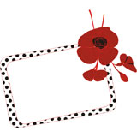
夜晚一轮皎洁的月亮高挂空中，那是送给有梦想人的祝福。有梦的人会和月亮一样引人注目。

梦想，带你超越，带你飞；
梦想，给你快乐，给你笑；
梦想，送你经验，送你成。

点评：本文语言流畅，优美，一气呵成。
开头就令人眼前一亮，运用排比，比喻与对比引出文章
所表述的主题——梦想，接着运用3个小标题，
并运用比喻，读者展示自己的追梦历程，结尾一首小诗作结，
结构新颖，修辞运用恰如其分。这是一篇初二学生的习作，
其中小作者细腻的内心描写和富有哲理的语句。
已颇具初三学生的写作功力，足见小作者的文字
功底及对生活思考之深。


梦 想
初三〔5〕班 李煜坤
走进历史长廊，打开历史的画卷，拨开历史的云烟，去追逐永恒的梦想。
匈奴未灭，何以家为
匈奴草黄马正肥，汉家大将“北”出师。狂风卷地，令战旗不断摇曳，也令你心潮澎湃。数十年的闻鸡起舞，只为将来有一天，实现你征匈奴，保民安的梦想，带着梦想，冲冲冲！漠南之战，你身率铁骑在神秘莫测的大漠长途奔袭，大获全胜，是你的梦想为你在大漠指引方向；河西大捷，你仅率数名亲兵接受四万余敌兵投降，并制止士兵哗变，是你的梦想让你在敌营依然英气逼人；汉武帝要为你建将军府，你以“匈奴未灭，何以家为”婉拒，是你的梦想使你心无杂念。
孰知不向边庭苦，纵死犹闻侠骨翔。霍去病，年轻的你虽然带着你未完成的梦想抱憾而去，但你的梦想连同你壮怀激烈的爱国心，将记于历史画卷，永不褪色。
大丈夫当效张骞出使西域
一川碎石大如斗，随风满地石乱走。你怎会怕，西域恶劣的环境，你只是抱定报效祖国的梦想，一切困难又算什么！当年，你在长安又一次听闻匈奴的猖狂，终于压抑不住沸腾的心，愤然起身，摔下笔：“大丈夫当效张骞出使西域，岂能一辈子与笔打交道！”好一个投笔从戎，不是你早存于心的梦想，哪来这一声断喝？出使鄯善国，只不消几日，你便敏锐地察觉到鄯善王的变化。探得匈奴使者已到，你举剑在手，“不入虎穴，焉得虎子？”仅以三十多人及匈奴使者大营，不是你对梦想的热爱，怎会有这无所畏惧的奋勇杀敌？几十年的西域生活，把西域管理得井井有条，没有你对梦想的执着，哪有半生的呕心沥血？
两鬓斑白，你却笑了。因为你，班超，明白你的梦想实现了，从此西域并入中国的版图！你的梦想与你的一切在历史的烟云中闪耀！
数风流人物，还看今朝
历史的长廊中，遍观画卷，触搅烟云。如波涛的中华历史，孕育了无数的梦想，成就了一代代英雄。但走出历史长廊，我们依然自豪，数风流人物，还看今朝！
袁隆平的“东方魔稻”，难道不是他梦想的果实？神舟五号太空遨游，不也是航天工作人员和杨利伟拼搏梦想的果实。中国国民生产总值跃居世界第三，凝聚了中国13亿炎黄子孙的梦想，这是我们奋斗的结晶的部分体现！

梦想，常常与爱国心相随，我们“八九点钟的太阳”将用我们梦想凝聚的共同光芒，照亮21世纪祖国的各个角落！

点评：
这篇文章是底蕴丰厚大气之作，有三点最为引人注目。
- 材料底蕴浓郁，文章选取大家比较熟悉的人物——霍去病、张骞、袁隆平的材料，作为表达自己对梦想的看法。不同的人物又选取了不同的感人场景进行描写，选材得当。
- 再现历史风情。作者通过丰富的想象，借用简洁生动的语言再现历史画面，环境描写、人物描写都体现了作者较深厚的语言功底。
- 双线交错生辉。作者娴熟地运用了从古至今的时间顺序这一明线和爱国为主题这一暗线，两线交错表达，将梦想这一常见的主题出人意料的写出了新意。
﹝指导老师：林文婷﹞

当新年的钟声敲响
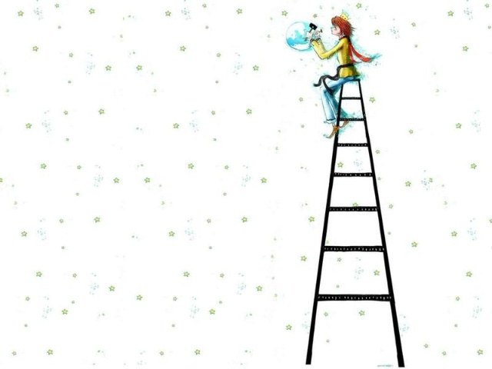
黄夏钰 初二（5）班

我倚在窗旁，看着夜幕下彩灯高挂的城市，
还有不远处香火兴旺的小庙。马上就是新年了，
再过半个小时，寺庙里的钟就要敲响了，然后，
新的一年就到了。
大把大把的红光与烟如丝带般在夜幕下缠绕，
我不禁想起爷爷，那个历经沧桑的老人，他现在
好吗？记得第一次见到爷爷，他戴着一顶大草帽，
一脸笑意的望着我，从口袋里掏出一个风车，无
不讨好地说：“乖孙女，叫声爷爷，这个就给你玩，
好不好？你看，这个这么玩”。说着，他鼓起嘴，
轻轻地吹着风车，它在阳光闪烁着光芒，我看了
看手里的芭比，一撇嘴，我才不要呢！真土！
爷爷尴尬地笑了笑，把风车装进了兜。
爷爷乡下的房子坏得不行了，就想进城里来
投靠儿子。爸爸见到他，一脸愧疚地说：“爸，这，
我家里没有多余的房间了，您只能先住在地下室了。” 爸爸边说，边很为难的搓着手，不时瞄了几眼妈妈。 妈妈勉强挤起一丝笑容。“真没办法，您先住那。” 爷爷的悲哀只在脸上出现过一秒，就被掩盖了，又
乐呵呵地说，走吧，带我去。他知道儿子的难处。
爷爷住在我家的第一年暑假。我坐在空调房里正冥 思苦想着数学题，门外响起了一阵轻微的敲门声。谁啊？我吓了一跳，随手抓起桌旁的剪刀，“是我，先开个门，行不？”门外，爷爷苍老的声音，夹杂着一丝紧张。虚惊一张，我打开门，跟前的爷爷如往常一样，带着讨好的笑，“你们家的扫帚在哪里？我帮你们扫一下屋。”“喔，在阳台。”
我漫不经心的答了一句。爷爷没说话，转身去了阳台。我回到桌前，纸上的数学题像在说着外语，一片混乱。我干脆躺在床上，塞上MP4，眼前突然冒出一个身影：白发苍苍，手上有许多皱褶，佝偻着背，有些吃力地扫着地。我忽然有些心疼，那毕竟是我的爷爷，血浓于水。我摘下耳机，跑过去，抢过扫帚，“爷爷，我带您下楼走走吧！”他受宠若惊似的抬起头，像一个被遗弃的小孩突然被人关爱似的，于是我拉着他的手下了楼。
我知道爷爷出门一次总是偷偷摸摸，怕给儿子丢面子。这种场景我是经常看到的：爷爷东瞧西望一阵，才敢出门，不久又偷偷溜回来。于是，我光明正大地牵着爷爷出门了，他有些窘迫地跟着我，渐渐地，他才稍稍安了心，指着公园里的鲜花绿草，告诉我它们的名字与用处，我惊异地望着他，他有些得意地告诉我，乡下这些东西我见多了，没想到城里也有。就这样，我和爷爷，成了忘年交。我们每天欢笑着去散步。我渐渐发现，爷爷是个和善的人。
可惜，不久，爷爷就去世了，是晚上不小心掉进街道的坑里的，太老了，经不起折腾，就去世了。爸爸在医院里看着爷爷的尸体发呆。
一阵欢闹的鞭炮声将我拉回现实，“咚，咚”，新年的钟声敲响了，爷爷，你现在好吗？

分析：新年之际，本应合家欢乐，但处境凄凉的爷爷再也不会回来了，孙女的思念读来令人心酸。
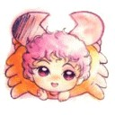
小作者善于运用欲扬先抑的手法，在思念中涔入深深的自责与愧疚。字里行间含蓄的指责了部分城里儿孙，对乡下老人的轻慢态度。赋予作品更多发人深思的东西。
如果将眼前景与心中情的联系交代的更自然些，全文的情感会更流畅。


高三2班 章启新
路漫漫其修远兮，吾将上下而求索 ——题记

修远长路，人生何求？
人生，也便只如一季，花香罢！发芽，汲取水分，营养，既而不断的壮大。等待着一天的阳光灿烂，然后，倾送自己的全部。人生。也便只为一次绚丽的绽放。
独上高楼，望尽天涯路
人生，只为不断地寻求，不断地探索。在追求的过程中才能发现自我，实现自我。落日将逝，夸父依然在不懈奔跑。踏遍半壁山河，即使渴得饮涸黄河之水，他也要继续追求，挽留已尽天边的太阳。神话犹在，要让自己有所价值，就定要有所追求，没有追求的人生是失败的。行云已逝，落蕊不存。何为如此概叹？只要抓住现在，纵使古稀，我也将上高楼，望尽天涯路。几眸沧桑的回望，会发现，一路花香。
衣带渐宽终不悔，为伊消得人憔悴。
时于前方，我们要无所畏惧。奋斗才能使人感受到自我的存在。蚕蛹破茧，几近痛苦的极限，一点一点的将自己的身体从束缚着的蛹中抽出。挣扎，才能幻化成蝶，舞动自己人生的使然。秃鹰的坚强，也可以让我们从中看出何为奋斗之后见光明。小秃鹰有了尚未健全的翅膀后。便会被自己的父母从悬崖的高处扔下。它们，要它们学会飞翔，但这过程又是如此之让人心痛。不会飞的秃鹰只能拼命的拍打翅膀。但最终还是要被残忍的摔折双翅。伤口愈合后，又将是再一次的“折磨”。直至小秃鹰们有了一对健壮的翅膀。都知道，奋斗的过程让人痛苦。但结果却令人倍感甜蜜。所以说，既然选择了前方，便只顾风雨兼程。
几番风雨，那人却在灯火阑珊处。
风雨过后，才能有彩虹。人生的追求与奋斗之后，也就只会找到“伊人”的豁达开朗。有一种永远叫做追求，有一种甜蜜叫做奋斗。拥有一把种子，播下，辛勤耕耘。日夜的不懈努力与坚持，带来一园花香。那时，你可以无愧自己。对自己的努力，坦然微笑。
问以人生之道，人生何求？不懈追求，既而不断奋斗，绽放微笑过后的几分淡然。
路漫漫，风雨兼程的走过。一诚意之心追寻生命的华章。
我仍然觉得，人生，也便只如一季，花香罢！

问道
高三（2）班 朱贺丹

我出生的时候佛光闪烁，于是被慧明法师带入寺中修行，一日我问：“师傅，何为道，请为弟子指点。”
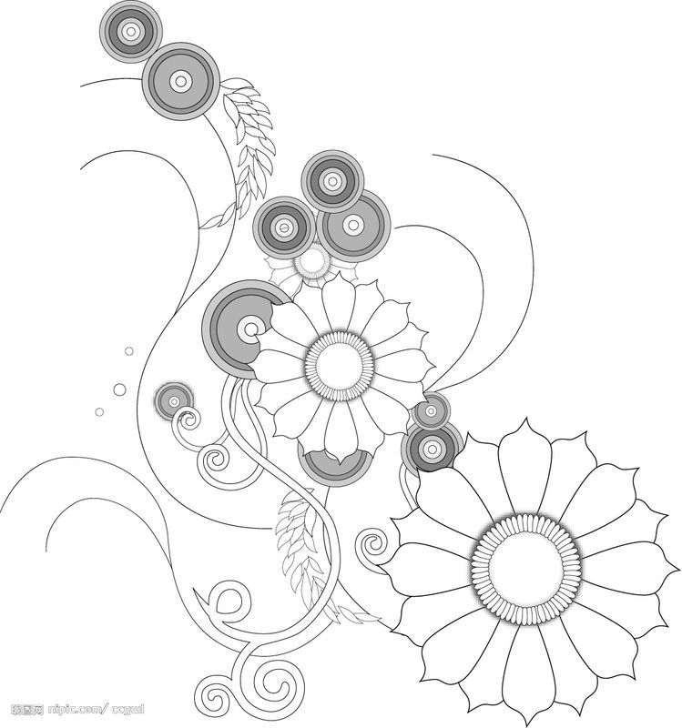
师傅起身拂了拂袈裟，向佛祖敬香，半晌无语。我以为师傅不会回答了，待我转身离开殿堂时，师傅说：“每个人心中都有一个道，无分善恶，若你想知道便去凡世走一遭吧！只是切记：一切皆因有果，不可扭转命运本该属于它的轨迹……”
于是我拿着师傅赠我的金钵和佛珠开始了我漫长的问道之旅。十多年过去了我在世间各个角落行走，普渡众生，一路上降妖伏魔，以为这便是道。
五十年过去了，看到了人情冷暖，世态炎凉，斩杀了无数个妖族异类，我的心也不知不觉地变化着，不管妖精如何求饶我亦不会手软，每个种族都有它应该生存的地方，是妖便无善类，它们应该永远生活在黑暗的途河岸边而不是该来打扰凡世的安宁，更别想通过人类来达到自己修成正果的目的。除魔卫道是我的“道”。
“师父您好，请问可否告诉小生何处是通往杭州的路线。”清澈温文的声音在耳畔响起，抬头看到一双澄净的眸子，一袭青衫使他显得书卷气十足，有些文弱，但眉宇间的浩然正气却更令人生出好感。直觉告诉我不久之后我们还会见面，只一面我与他的缘分便已种下。
果不其然，半年后我路经杭州“保和堂”，金钵突然迸发出一束佛光罩住了一个白衣女子，那时她正在与人看病，巧笑嫣然的姿态不知吸引了多少目光，只是那双含笑的双眸在看到我时变成了恐慌，是的，她是妖，一条修炼了千年的白蛇妖。在她显形的瞬间，一阵尖叫已然响起，这就是人类，不管曾经有多么友好危险来临大家都选择忘记曾经的好，只认清现实的恶。

只有一个人站了出来，朗声道：“我愿削发为僧，只求大师能放我娘子一条生路。”我带走了他，那个拥有澄净双眸的温润男子，只是我不曾想到白蛇为了那虚妄的爱情竟然联合青蛇触犯天条，置数千年任命不顾去水漫金山。许仙走了，白蛇在金钵笼罩下产出一个男婴，是人与妖的结合体，本不该容于世的，他也是异类甚至连妖都不算是的异类。留下他就等于留下祸患，我怎么能放了他？若不杀他，我的道岂非被完全否认。除魔卫道，保人世太平，我维护的是人间正道。
“不要——”凄厉的叫声和扭曲的身躯让我不解，本是妖族是不该有凡情的，为什么妖也会流泪，最终我让她许诺终生镇压在雷峰塔下除非西湖水干，雷峰塔倒，否则永不出世，以无尽的黑暗换来她儿子与丈夫光明的数十载。
青蛇愤怒地骂：“臭和尚，你说妖无情，我看你比妖更无情，道？什么是道？枉你为佛门中人却连人世间最纯挚的道都不懂，道冤死无非善恶的，只因为有了爱所以才衍生了不同的道，但追其本源都只是为爱，为爱啊……法海，你永远都不会懂的，永远都不会……”
看着怀里的婴孩伸出粉嫩的小手咯咯笑着，阳光照在这粉嫩的身躯上，我竟有了敬畏之感。这就是生命吗？震憾，顿悟数不清的感情在心中蔓延，这就是道吧，我问了几十年的道却连人世见最简单的道都没看透……
“菩提本无树，明镜亦非台。
本来无一物，何处染尘埃。”青蛇低吟。
佛光大盛，水已退去。青蛇和我被佛光笼罩终成正果，佛界大门已开，祥和的气息迎面而来，佛祖悲悯的眼眸越来越清晰，道已悟，疑已解，人间正是光明普照之时。

